}

1. **PARTE I**

| **1. Antecedentes Personales** |
| --- |
| A continuación, se presenta una tabla en la que debes completar la información solicitada. |

| Nombre estudiante | **Ignacio Villela Garcia - Josue Rojas Gamboa - Miguel Boorne Sanhueza** |
| --- | --- |
| Rut | **18.358.213-5 - 19.340.366-2 - 19.485.137-5** |
| Carrera | **Ingenieria en Informatica** |
| Sede | **Antonio Varas** |

| **2. Descripción Proyecto APT** |
| --- |
| En la descripción debes señalar brevemente el nombre de tu proyecto APT y las competencias del perfil de egreso que vas a poner en práctica. Si en tu carrera están definidas las áreas de desempeño, también menciona a qué áreas de desempeño está vinculado el proyecto. |

| Nombre del proyecto | *ITrek* |
| --- | --- |
| Área (s) de desempeño(s) | *Desarrollo, Base de datos, Gestion de Proyecto, Arquitectura* |
| Competencias | *Diseño y desarrollo de aplicaciones web y móviles.*  *Gestión de bases de datos.*  *Gestión de proyectos informáticos.*  *Arquitectura de software.* |

| **3. Fundamentación Proyecto APT** |
| --- |
| A continuación, se presentan distintos campos que debes completar con la información solicitada. Esta sección busca que describas en detalle tu proyecto y justifiques su relevancia y pertinencia. |

| Relevancia del proyecto APT | *Todo proyecto, ya sea una innovación, producto, servicio, etc., pretende dar respuesta a una situación o problemática. Señala qué problema busca solucionar tu proyecto y la relevancia que tiene para el campo laboral de tu carrera. También menciona el contexto en que esta problemática se sitúa (lugar, a quienes impactaría, etc.). Es importante que esta problemática sea relevante en el contexto de la profesión, siendo su resolución un aporte real o simulado a la organización u entorno en el que se sitúa. Algunas preguntas que pueden ayudarte a responder este apartado son:*   * *¿Por qué escogiste este tema? ¿Por qué es relevante este tema para el campo laboral de tu carrera?* * *Escogimos este tema ya que nos llama mucho la atención la actividad de trekking, es relevante ya que nos da un desafío para el desarrollo de esta app ya que ocuparemos todos nuestros conocimientos que hemos adquiridos cursando esta carrera* * *¿Dónde se ubica la situación que vas a abordar? (Ej.: País, región, comuna o institución) ¿Cuáles son las características principales de ese lugar?* * *esto se aborda a nivel país, ya que chile tiene muchos lugares para realizar trekking, pero inicialmente comenzaremos en santiago ya que tiene varias características de donde realizar trekking* * *¿A quiénes afecta o impacta la situación que vas a abordar? (Ej.: Grupo etario, usuarios de algún servicio, etc.).* * *afecta a todos lo usuarios, ya que no hay un límite de edad para realizar trekking* * *¿Cuál sería el aporte de valor (real o simulado) de tu Proyecto APT para el contexto laboral y/o social en que se situaría?* * *El Proyecto APT aporta valor en el contexto laboral al optimizar la gestión de rutas y mejorar la seguridad y eficiencia en actividades logísticas y de campo. También permite monitoreo en tiempo real y notificaciones, facilitando la toma de decisiones rápidas. En el ámbito social, fomenta el turismo y actividades al aire libre al permitir compartir rutas y puntos de interés, creando una comunidad colaborativa. Su potencial en la planificación urbana y recreativa también promueve un mejor uso de la infraestructura local y un estilo de vida activo.* |
| --- | --- |
| Descripción del Proyecto APT | *Señala qué se espera lograr con el proyecto (objetivo) y describe brevemente en qué consistiría, cómo planeas abordar la problemática presentada en el apartado anterior.*  *El objetivo del proyecto es desarrollar una aplicación móvil que permita a los usuarios registrar sus rutas de trekking en tiempo real, agregar puntos de interés y compartir las rutas con otros. Para abordar esta problemática, la aplicación será diseñada utilizando buenas prácticas de arquitectura de software, bases de datos geoespaciales y una interfaz intuitiva para el usuario* |
| Pertinencia del proyecto con el perfil de egreso | *Justifica cómo se relaciona tu Proyecto APT con el perfil de egreso de tu carrera y, en particular, con las competencias del perfil de egreso que seleccionaste anteriormente.*  *¿De qué manera se relaciona el Proyecto APT con el perfil de egreso de tu carrera?*  *Este proyecto se relaciona con el perfil de egreso de la carrera porque pone en práctica competencias clave como el desarrollo de aplicaciones móviles, gestión de bases de datos y arquitectura de software, necesarias para crear soluciones tecnológicas eficientes*  *¿De qué manera son necesarias las competencias que seleccionaste para resolver la problemática a trabajar?*  *Las competencias seleccionadas son esenciales para resolver la problemática del proyecto ITrek, ya que cada una aborda un aspecto clave del desarrollo. La competencia en diseño y desarrollo de aplicaciones asegura que la interfaz sea intuitiva y eficiente, permitiendo a los usuarios registrar rutas de trekking en tiempo real. La gestión de bases de datos es vital para almacenar y gestionar información sobre rutas, usuarios y puntos de interés de manera segura y eficiente. La gestión de proyectos informáticos facilita la planificación y coordinación del equipo, garantizando que el desarrollo avance según lo previsto. Finalmente, la arquitectura de software proporciona una base sólida para que la aplicación sea escalable y mantenible a largo plazo, permitiendo futuras mejoras y nuevas funcionalidades. Estas competencias se complementan para crear una solución tecnológica robusta, eficiente y alineada con las necesidades del proyecto* |
| Relación con los intereses profesionales | *Señala cómo se relaciona el Proyecto APT que propones con tus intereses profesionales.*  *¿Cuáles son tus intereses profesionales? ¿Qué aspectos de tus intereses profesionales se ven reflejados en tu Proyecto APT? Realizar este Proyecto APT, ¿de qué manera va a contribuir a tu desarrollo profesional?*  *Nuestros intereses personales van reflejados en la implementación de soluciones tecnológicas a problemas en la vida reales o cotidiana, mejorando la calidad de las actividades de las personas.* |
| Factibilidad de desarrollo del Proyecto APT | *Justifica brevemente por qué es posible desarrollar tu proyecto APT. Considera el tiempo y materiales que necesitas para desarrollarlo, así como los posibles factores externos que podrían dificultar y facilitar su desarrollo.*  *¿Por qué crees que es posible desarrollar tu Proyecto APT? Para responder esta pregunta debes tener en consideración:*   1. *Duración del semestre El proyecto se completará en 10 semanas, organizando el trabajo en sprints de 2 semanas bajo la metodología Scrum.* 2. *Horas asignadas a la asignatura  El tiempo asignado es suficiente para desarrollar las funcionalidades clave, distribuyendo tareas entre los miembros del equipo.* 3. *Materiales requeridos Se utilizaran herramienta como: Flutter, Python, Django, Cloud Funtion o Run,Kotlin* 4. *Factores externos que facilitan su desarrollo  La metodología ágil permite flexibilidad, y las bibliotecas como Google Maps API agilizan el desarrollo de funcionalidades complejas.* 5. *Factores externos que dificultan su desarrollo y maneras en que podrías solucionarlos GPS: La precisión puede ser afectada por la señal; se mitigará con ajustes manuales.*   *Compatibilidad: Se iniciará con una plataforma (iOS o Android) para evitar problemas de compatibilidad.*  *Tiempo limitado: Se priorizarán las funcionalidades esenciales para asegurar la entrega dentro del plazo.* |

1. **PARTE II**

| **4. Objetivos** |
| --- |
| En este apartado debes definir objetivos generales y específicos del Proyecto APT. Es importante aclarar que los objetivos se deben plantear en forma clara, concisa y sin dar mayores explicaciones, es decir, deben entenderse por sí solos. Se sugiere redactarlos utilizando un verbo en infinitivo, pues ello obliga a precisar acciones concretas. |

| Objetivo general | *Desarrollar una aplicación móvil para registrar, visualizar y compartir rutas de trekking en tiempo real con la capacidad de agregar puntos de interés* |
| --- | --- |
| Objetivos específicos | *Implementar una interfaz intuitiva para el usuario que permita la grabación y seguimiento de rutas.*  *Desarrollar un sistema de base de datos para almacenar y gestionar las rutas y puntos de interés.*  *Crear un sistema de notificaciones para informar del progreso de la ruta.*  *Implementar funcionalidades para compartir rutas en redes sociales* |

| **5. Metodología** |
| --- |
| En el siguiente apartado deberás describir la metodología, propia de tu disciplina, que utilizarás para resolver el proyecto APT antes descrito, incluyendo las etapas y métodos de trabajo. |

| Descripción de la Metodología |
| --- |
| *Describe cómo abordarás el problema o situación que se identificó anteriormente, señalando la metodología que se utilizará para cumplir con tu objetivo.*  *Cuando el proyecto a desarrollar es grupal, es necesario incorporar la definición de las funciones, tareas y responsabilidades asociadas a cada integrante del equipo.*  *La metodología que utilizaremos será ágil (Scrum), con iteraciones de dos semanas para desarrollar las funcionalidades de la aplicación. El equipo se dividirá en:*  *Frontend: Diseño de interfaz y experiencia de usuario.*  *Backend: Gestión de la base de datos y API de la aplicación.*  *Testing: Pruebas de funcionalidad, rendimiento y usabilidad.* |

| **6. Evidencias** |
| --- |
| A continuación, describe qué evidencias serán evaluadas en el informe de avance y en el informe final de tu proyecto APT. Estas evidencias deben ser acordadas con tu docente. Se entenderá por evidencia los productos que se desarrollen durante el proyecto y cuyo propósito sea visibilizar o documentar cómo se ha implementado el trabajo. |

| **Tipo de evidencia**  **(avance o final)** | **Nombre de la evidencia** | **Descripción** | **Justificación** |
| --- | --- | --- | --- |
| **Figma(Mockup)** | **Pantallas app** | *Se mostrarán diseños de las pantallas de la app* |  |
| **Jira** | **Metodología de gestión** | *Detalla metodologías de gestión y se planifican gestión de proyecto* |  |
|  |  |  |  |
|  |  |  |  |

| **7. Plan de Trabajo** |
| --- |
| En la siguiente tabla define la planificación de tu Proyecto APT de acuerdo a lo requerido. |

| **Plan de Trabajo Proyecto APT** | | | | | | |
| --- | --- | --- | --- | --- | --- | --- |
| Competencia o unidades de competencias | Nombre de Actividades/Tareas | Descripción Actividades/Tareas | Recursos | Duración de la actividad | Responsable[1] | Observaciones |
| *Gestión de recursos informáticos* | *Planificación , control y seguimiento, de los procesos informáticos* | *Planifica y desarrollar épicas e historias de usuarios* | *Plataforma gira* | *2 semanas* | *Miguel Boorne*  *Josué Rojas*  *Ignacio Villela* | *Nos costó predefinir las épicas y tareas para nuestro cronograma de actividades.* |
| *Uso de tecnologías de desarrollo informático* | *Se desarrollarán la aplicación móvil,*  *las funcionalidades de registrar e iniciar rutas* | *Se desarrollará la funcionalidad principal de nuestro proyecto* | *Git, python y Django* | *2 semanas* | *Miguel Boorne*  *Josué Rojas*  *Ignacio Villela* |  |
|  |  |  |  |  |  |  |

| **8. Carta Gantt** |
| --- |
| Busca un formato de Carta Gantt que te acomode y organiza en este las actividades planificadas en el punto anterior considerando el periodo asignado para el desarrollo de tu Proyecto APT. Debes mantener la temporalidad del periodo académico en el desarrollo de las tres fases que contempla la Asignatura de Portafolio de Título. |

| **Actividad** | **Fase 1** | | | | **Fase 2** | | | | | | | | | | | | **Fase 3** | | | |
| --- | --- | --- | --- | --- | --- | --- | --- | --- | --- | --- | --- | --- | --- | --- | --- | --- | --- | --- | --- | --- |
| **S 1** | **S 2** | **S 3** | **S 4** | **S 5** | **S 6** | **S 7** | **S 8** | **S 9** | **S 10** | **S 11** | **S 12** | **S 13** | **S 14** | **S 15** | **S 16** | | **S 17** | **S 18** |
| *Definición de proyecto* | **X** | **X** | **X** |  |  |  |  |  |  |  |  |  |  |  |  |  | |  |  |
| *Formación de proyecto* |  |  |  | **x** |  |  |  |  |  |  |  |  |  |  |  |  | |  |  |
| *Programación* |  |  |  |  | **x** |  |  |  |  |  |  |  |  |  |  |  | |  |  |

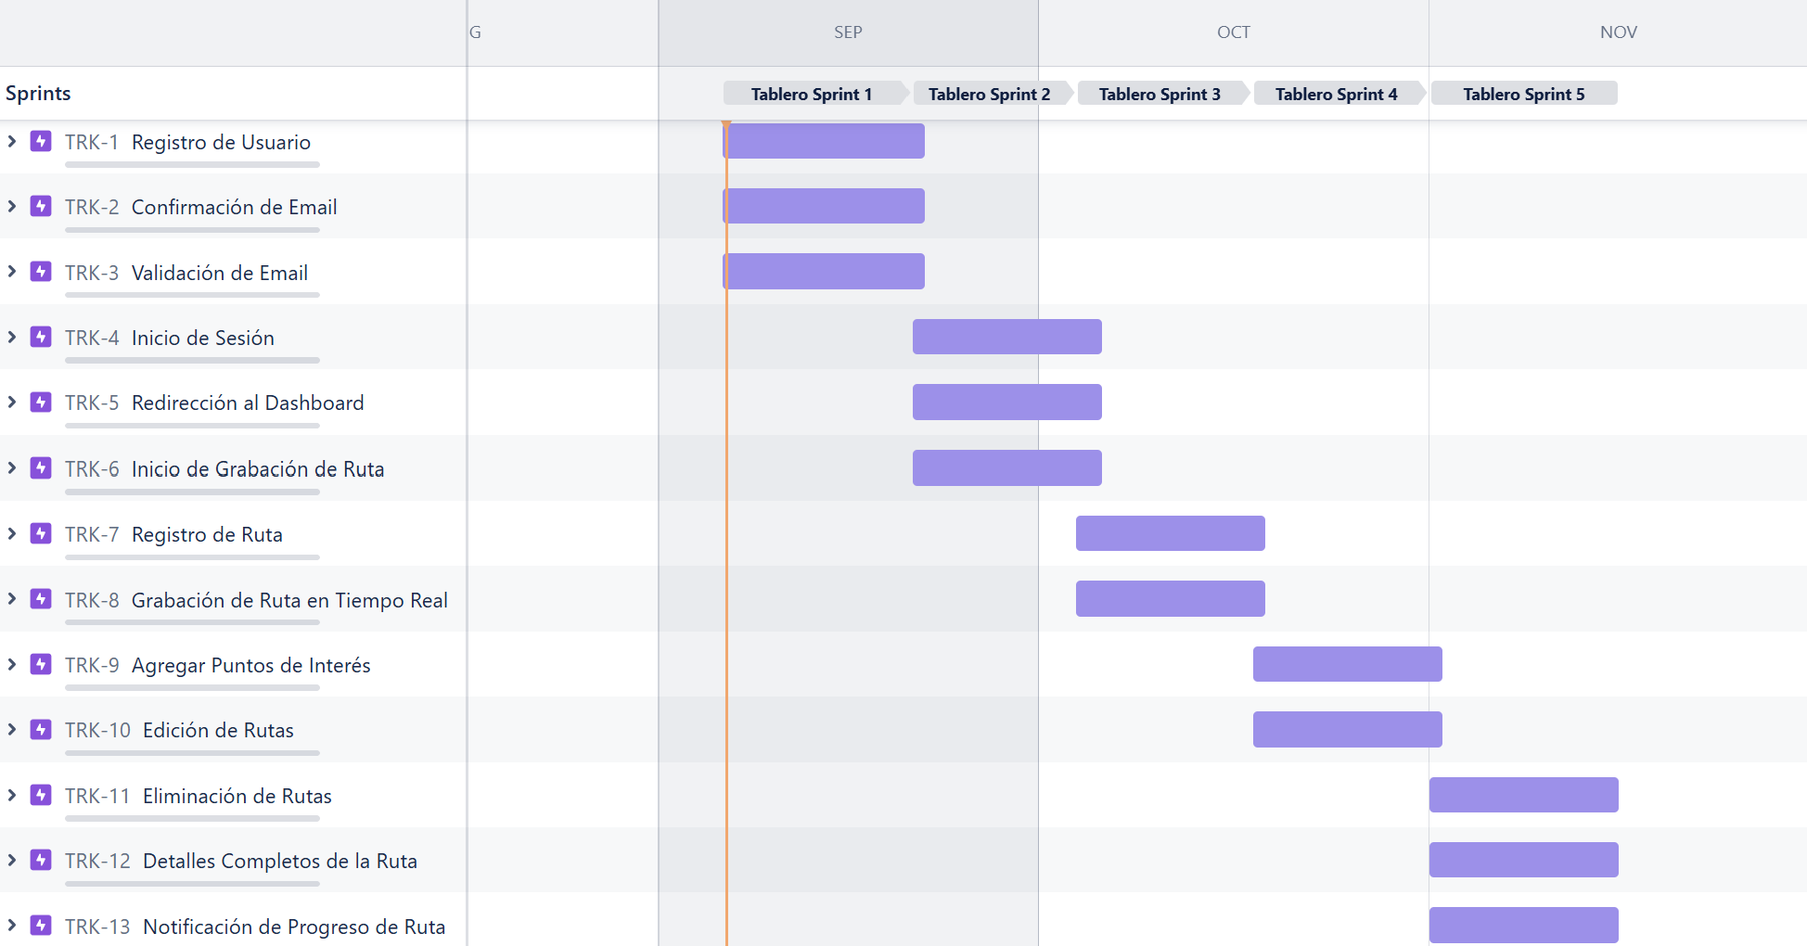

1. En caso de que el Proyecto APT sea grupal, en esta columna deben indicar el nombre de los responsables de cada tarea o actividad. Esto posteriormente permitirá diferenciar la evaluación por cada integrante.